反应结构

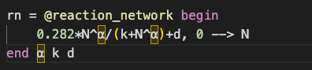

1.把分子的alpha次去掉，

2.拉大k

Alpha, k, d的取值

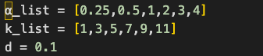

当alpha = 2,3,4时，SSA基本是一样的

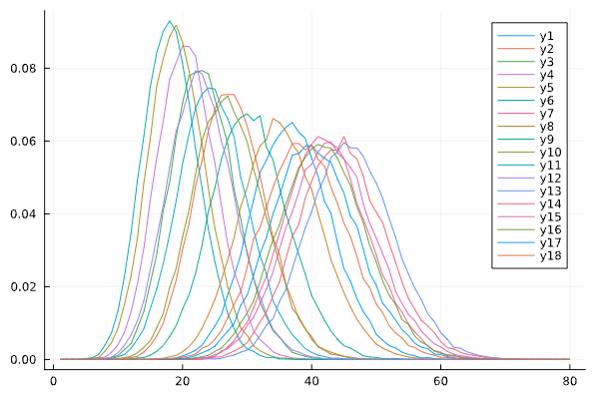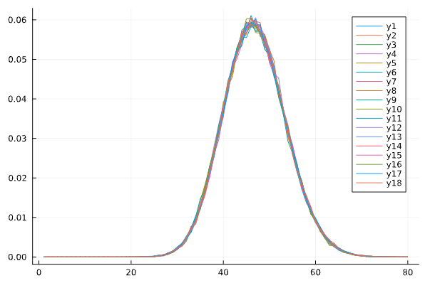

取alpha=0.25,0.5,1等18组数据进行训练

很奇怪，用原网络结构，不用训练，就能解出来正确结果

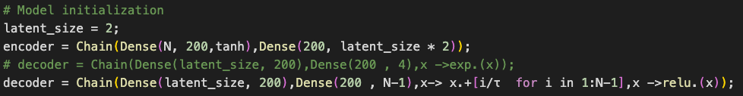

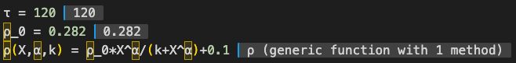

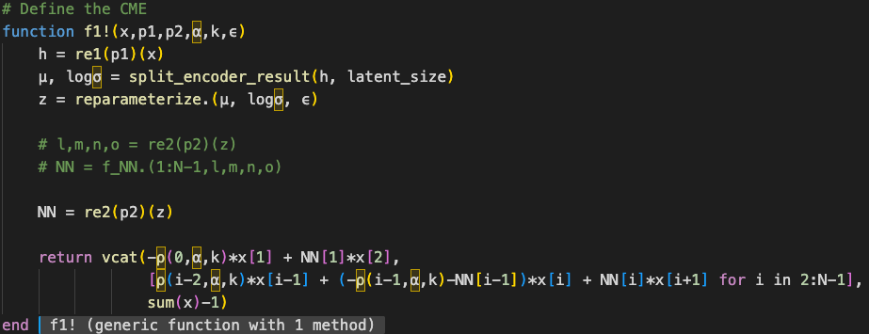

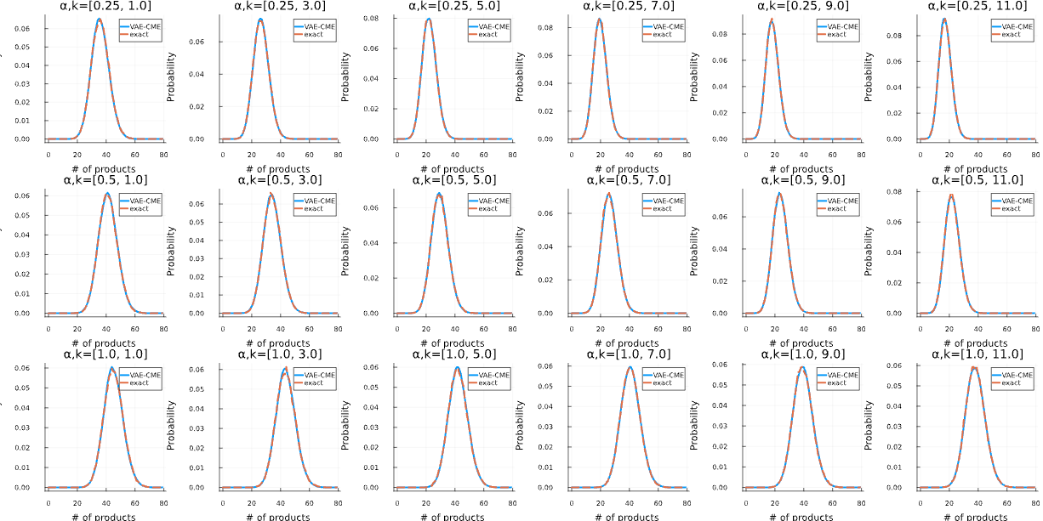

用abcd的结构

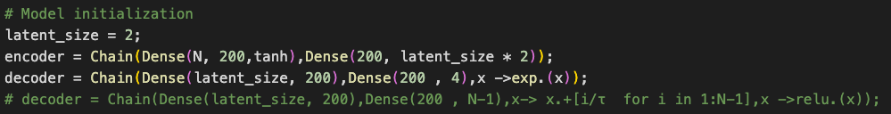

没有之前不用训练就拟合好的情况

正在训练，巨慢。